|  |  |
| --- | --- |
| **Código:** | ***CRAS*** |

1. **ESPECIFICACIÓN DE CASO DE USO**

**Proyecto: CRAS**

**ID Requerimiento:** *RF07*

**Analista Funcional:** *Brandon Estiben Morales Diosa*

|  |  |  |
| --- | --- | --- |
| **Paquete y Caso de Uso** | *RF07_CU07* | ***Tipo de Cambio***  ☐ *Modificación de caso de uso*  *Nuevo caso de uso* |
| **URL Paquete Funcional** | [*https://github.com/yackfranco/cras*](https://github.com/yackfranco/cras) | |
| **Nombre de caso de uso** | *Control de entrada y salida del personal y bienes* | |
| **Descripción general del Cambio** | *No aplica* | |
| **Historia Básica** | *Yo como encargado del control de la entrada de personas y bienes puedo acceder al menú de control de entrada y salida de personal y bienes para su registro.* | |
| **Criterios de Aceptación** *[según descripción del ajuste – Documento de Alcance]* | 1. *Abrir formulario de Control de entrada y Salida* 2. *Leer el código de barra* 3. *Validar si existe la persona o bien en la base de datos*   *Si existe la persona o el bien:*  *-Permitir el ingreso*  *De lo contrario*  *-Se abre la ventana de registrar personal*   1. *Terminar* | |
| **Casos de Uso del Flujo** | *Caso de Uso precondición: CU01*  *Caso de Uso pos condición: No aplica* | |

1. **PROTOTIPOS**

**Prototipo 1**

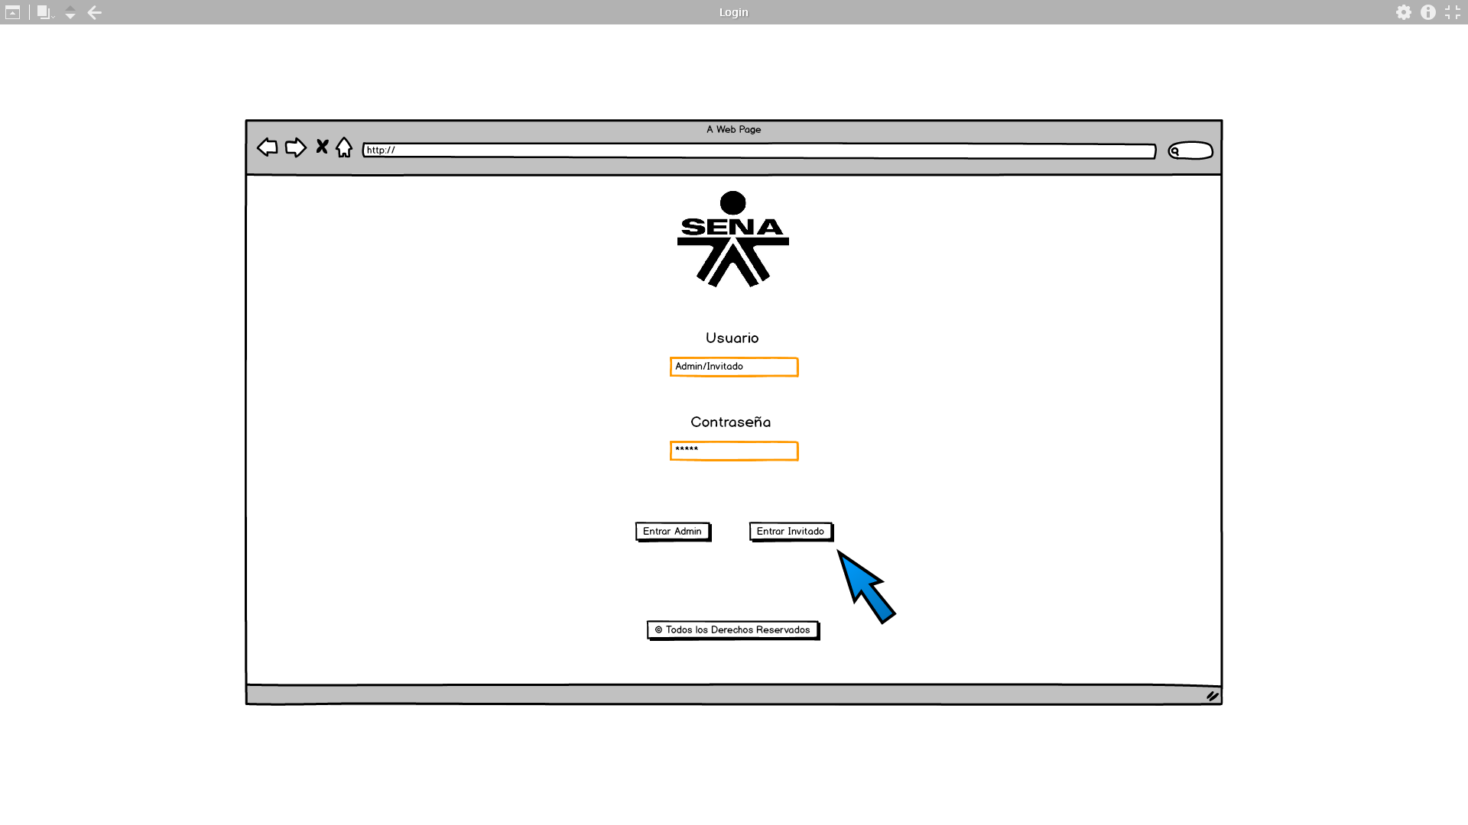

**Prototipo 2**

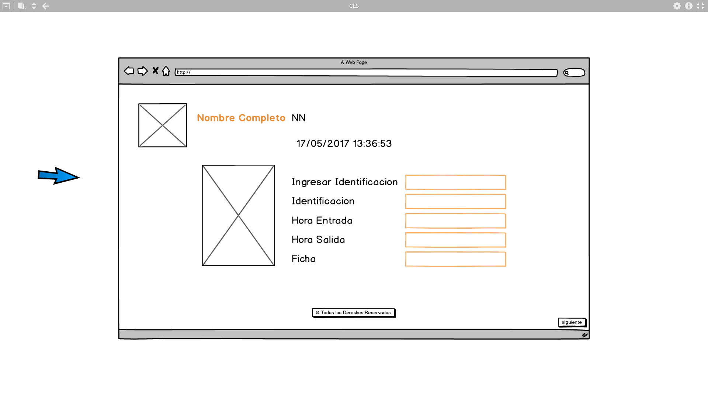

1. **HISTORIAL DE VERSIONES**

|  |  |  |  |
| --- | --- | --- | --- |
| **Versión** | **Fecha** | **Modificación** | **Realizó** |
| *V1* | *15/04/2017* | *Requerimiento funcional el cual me permite el registro del personal y bienes que ingresen a la institución.* | *Brandon Estiben Morales Diosa* |